4 ЛАБОРАТОРНАЯ РАБОТА №4
СИНТЕЗ НЕРЕКУРСИВНОГО ФИЛЬТРА И АНАЛИЗ ЕГО ХАРАКТЕРИСТИК

Мета роботи: вивчення методики синтезу нерекурсивних цифрових фільтрів (НЦФ) методом вагових функцій і частотних вибірок, реалізація НЦФ на основі дискретної тимчасової згортки (ДВЗ), аналіз характеристик фільтра: імпульсної характеристики (ІХ), передавальної функції та ін, рішення задач оцінки і забезпечення точності НЦФ на основі ДВС.

4.1 Задание на лабораторную работу

Метод синтеза фильтра – частотных выборок.
Тип фильтра – ФНЧ.

4.2 Текст программ

graphics_toolkit('gnuplot')

function y = radio_signal(t, N = 128, f = 45, p = 3*pi/4, a = 3.3)
y = a*sin(2*pi*f*t/N + p);
endfunction

function y = video_signal(x, T = 512)
if (abs(x <= T/4))
y = 1 - 24*(abs(x/T))**2 + 48*abs(x/T)**3;
elseif (and(abs(x) > T/4, abs(x) <= T/2))
y = 2*(1-2*abs(x/T))**3;
else
y = 0;
end
endfunction

function r = random_signal(x, sigma = 0.1, mx = 1)
r = normrnd(mx, sigma);
endfunction

function s = sum_signal(x)
s = radio_signal(x) + video_signal(x) + random_signal(x);
endfunction

function h = hann(m, M)
h = 0.5 - 0.5*cos(2*pi*m/(M-1));
endfunction

f_pass = 30;
f_barrier = 20;
f_sampl = 128;

w_p = 2*pi*f_pass/f_sampl
w_b = 2*pi*f_barrier/f_sampl
w_cut = (w_p + w_b)/2
Ds = 40

dw = abs(w_p - w_b)
M = ceil(6.2*pi/dw)
M = M/5;
alpha = (M - 1)/2

h = (1/pi*sin(w_cut*(m - alpha))./(m-alpha));
w = hann(m, M);

h_w = w.*h;

H_w = 0

for f = 0:f_sampl/2
H_w(f + 1) = h_w*transpose(exp(-i*2*pi*f*m/f_sampl));
endfor

function y = _filter(h, sig_func, i)
y = 0;
for j = 1:length(h)
y = y + h(j)*sig_func(i - j + 1);
endfor;
endfunction;
K = 512;
for i = 1:K
z(i) = video_signal(i) + random_signal(i);
x(i) = sum_signal(i);
y(i) = _filter(h_w, @sum_signal, i);
endfor;

4.3 Расчет коэффициентов фильтра

f_pass = 30
f_barrier = 20
f_sampl = 128
w_p = 2*pi*f_pass/f_sampl = 1.4726
w_b = 2*pi*f_barrier/f_sampl = 0.98175
w_cut = (w_p + w_b)/2 = 1.2272
Ds = 40 – выбираем окно Ханна
dw = abs(w_p – w_b) = 0.49087
M = ceil(6.2*pi/dw) = 40
alpha = 3.5000

Для вычисления одного отсчета выходного сигнала необходимо 39 операций сложения, 40 операций умножения на константу, также необходимо хранить 40 прошлых отсчетов сигнала.
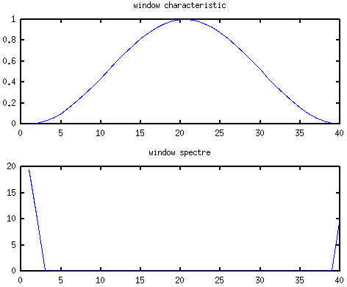
Рисунок 4.1 – Графики оконной функции во временной и частотной области

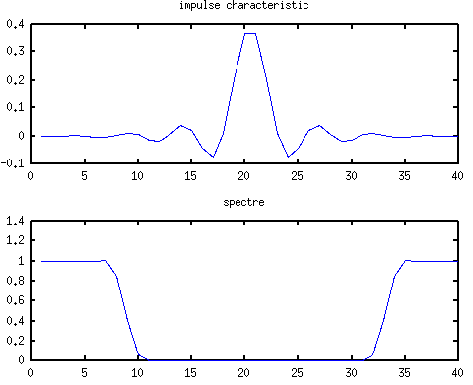
Рисунок 4.2 – Графики импульсной характеристики фильтра вр временной и частотной областях

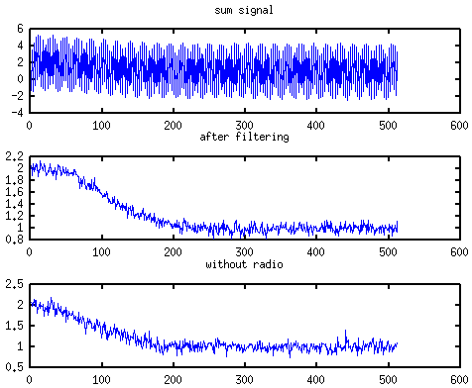
Рисунок 4.3 – Результат работы фильтра при подаче на него суммы сигналов

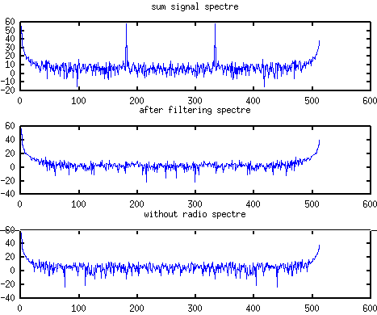
Рисунок 4.4 – Результат работы фильтра в частотной области в логарифмическом масштабе

После уменьшения порядка фильтра в 5 раз получим:
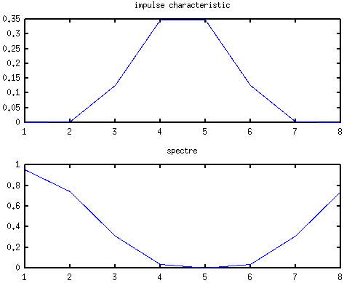
Рисунок 4.5 – Графики импульсной характеристики фильтра вр временной и частотной областях

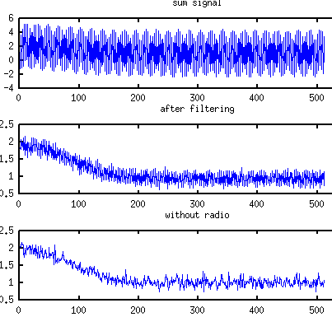
Рисунок 4.6 – Результат работы фильтра при подаче на него суммы сигналов
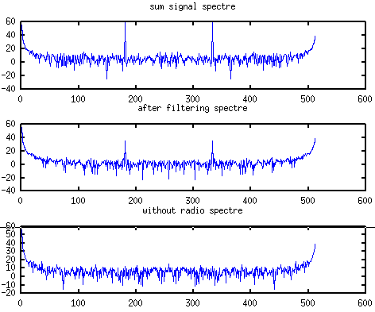
Рисунок 4.7 – Результат работы фильтра в частотной области в логарифмическом масштабе

Выводы

В данной работе была изучена методики синтеза нерекурсивных цифровых фильтров (НЦФ) методом весовых функций, реализация НЦФ на основе дискретной временной свертки (ДВС), а также проведён анализ характеристик фильтра: импульсной характеристики (ИХ), передаточной функции и др. Результатом явилось проектирование фильтра низких частот для зашумленного видеосигнала сигнала.

